Картотека консультаций для родителей детей раннего возраста
1. Консультация на тему:«Какие игрушки необходимы детям»
2. Консультация на тему:«Как найти подход к «протестующему» ребенку»
3. Консультация на тему:«Что такое мелкая моторика и почему важно ее развивать»
4. Консультация на тему:«Упрямство детей раннего возраста»
5. Консультация на тему:«Методы и приемы в обучении детей раннего возраста»
6. Консультация на тему:«Развитие речи у детей раннего возраста»
7. Консультация на тему:«Развитие детей до трех лет»
8. Консультация на тему:«Развитие познавательной сферы личности в раннем возрасте»
9. Консультация на тему: «Развитие самостоятельности. Кризис трех лет»
10. Консультация на тему:«Воспитание ответственности и самостоятельности»

Ранним возрастом называют период от года до 3 лет. В это время происходят важнейшие изменения в психическом развитии детей - формируется мышление, активно развивается двигательная сфера, возникают первые устойчивые качества личности.
Ведущей в этом возрасте является предметная деятельность, которая влияет на все сферы психики детей, определяя во многом специфику их общения с окружающими. Она возникает постепенно из манипулятивной и орудийной деятельности младенцев. Эта деятельность подразумевает, что предмет используется в качестве орудия по закрепленным в данной культуре правилам и нормам (например, ложкой едят, лопаткой копают, а молотком забивают гвозди).
Выявляя в процессе деятельности наиболее важные свойства предмета, ребенок начинает соотносить эти свойства с определенными операциями, которые он совершает, открывая, какие операции лучше удаются с конкретным предметом. Таким образом дети учатся пользоваться предметами так, чтобы они не были просто продолжением их руки, но использовались исходя из логики самого предмета, т. е. из того, что им лучше делать.
Большое значение для психического развития в этом возрасте имеет формирование сенсорики. Выше говорилось о том, что исследования многих ученых показали, что в первые годы жизни уровень развития восприятия существенно влияет на мышление. Это объясняется тем, что действия восприятия связаны с такими операциями мышления, как обобщение, классификация, подведение под понятие и др.
В раннем возрасте также начинается формирование сенсорных эталонов - вначале предметных (появляющихся уже к концу младенчества), которые затем, постепенно обобщаясь, переходят на уровень сенсорных. Таким образом, сначала представления о форме или цвете связаны у ребенка с конкретным предметом (например, круглый мяч, зеленая трава и т.д.). Постепенно это качество обобщается и, отрываясь от предмета, становится эталоном - цвета, формы, размера. Именно эти три основных эталона формируются у детей к концу раннего возраста.
Соотнесение предмета с эталоном помогает систематизировать те знания, которые получают дети при восприятии новых предметов. Именно эти знания делают образ мира целостным и постоянным. При этом в раннем возрасте дети еще не могут разделить сложный предмет на ряд эталонов, из которых он состоит, но могут уже найти различия между конкретным предметом и эталоном (например, сказав, что яблоко - это неправильный круг).
В раннем возрасте кроме наглядно-действенного мышления начинает формироваться и наглядно-образное. Оно возникает к концу первого года жизни и является ведущим видом мышления до 3,5-4 лет, наглядно-образное мышление возникает в 2,5-3 года и остается основным до 6-6,5 лет, наглядно-схематическое мышление появляется в 4,5-5 лет и остается ведущим до 6-7 лет; наконец, словесно-логическое мышление возникает в 5,5-6 лет, становится ведущим с 7-8 лет, оставаясь основной формой мышления у большинства взрослых людей. Как и в случае с формированием предметных действий, помощь взрослого, который показывает ребенку, на какие параметры ситуации необходимо обратить внимание, чтобы правильно сориентироваться и правильно решить задачу, помогает развитию мышления и переходу его на более высокий, образный уровень. В то же время при решении простых, связанных с прошлым опытом задач к концу раннего возраста все дети уже должны ориентироваться практически мгновенно, без пробных действий с предметами, т. е. опираться на образное мышление.
В это же время у детей возникают первые признаки негативизма упрямства и агрессии, которые являются симптомами кризиса 3 лет Это один из самых значимых и эмоционально насыщенных кризисов в онтогенезе. Фиксация на негативном этапе этого кризиса, помехи, которые возникают при формировании самостоятельности, активности детей (высокая степени опеки - гиперопека, авторитарность, завышенные требования, излишняя критика со стороны взрослых), не только препятствуют нормальному развитию самосознания и самооценки детей, но и приводят к тому, что негативизм, упрямство, агрессия, так же как и тревога, отгороженность, становятся устойчивыми свойствами личности. Эти качества, естественно, влияют на все виды деятельности детей (их общение с окружающими, учебу) и могут привести к серьезным отклонениям в школьном и особенно подростковом возрасте.
К важным характеристикам этого возрастного этапа относится лабильность эмоциональной сферы ребенка. Его эмоции и формирующиеся в это время чувства, отражающие отношение к предметам и людям, еще не фиксированы и могут быть изменены при изменении ситуации.

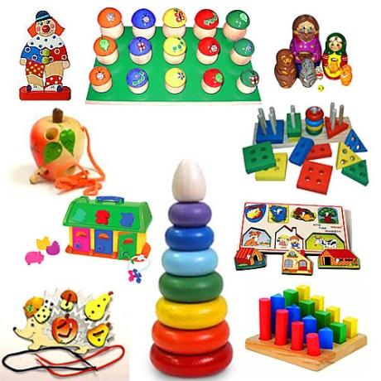 | 1. Консультация на тему:  «Какие игрушки необходимы детям»
Развитие богатого эмоционального мира ребёнка немыслимо без игрушек. Именно они позволяют ребёнку выразить свои чувства, исследовать окружающий мир, учат общаться и познавать себя. Вспомните свои любимые игрушки! Это не обязательно дорогие и шикарные куклы и машины. У кого-то это невзрачный мишка, переданный по наследству мамой, малюсенький пупсик с огромным количеством немыслимых нарядов из тюля и т.д. Выбор игрушек для ребёнка – очень важное и серьёзное дело. Только сам ребёнок способен выбрать из огромного количества игрушек именно то, что ему необходимо. Этот выбор внутренне обусловлен теми же эмоциональными побудителями, что и выбор взрослыми друзей и любимых.
У каждого ребёнка должна быть такая игрушка, которой он может пожаловаться, которую поругает и накажет, пожалеет и утешит. Именно она поможет преодолеть ему страх одиночества, когда родители куда-то уйдут, страх темноты, когда выключается свет и надо уснуть, но не в одиночестве, а с подружкой-игрушкой. На них иногда злятся, их наказывают и даже ломают, забрасывая в дальний угол, но их вспоминают в минуты детского горя, достают из угла, чинят, дорисовывают стёршиеся глаза и губы, шьют новые наряды, пришивают уши и хвосты.
Трудно представить, что подобное отношение ребёнок может испытать к роботу - трансформеру, игрушке "Денди", взмывающему ввысь самолёту, ревущей машине.
В "подружки" маленькие мальчики и девочки скорее выберут Барби, Мишку, котёнка, зайчонка, то есть существо, очень на человека, близкое ему и понятное. Поэтому, узнав о заветной мечте ребёнка иметь ту или иную игрушку, подумайте сначала, нужна ли она ему.
Несомненно, у ребёнка должен быть определённый набор игрушек, способствующих развитию его чувственного восприятия, мышления, кругозора, позволяющих ему проигрывать реальные и сказочные ситуации, подражать взрослым.
Игрушки из реальной жизни.
Кукольное семейство (может быть и семья зверюшек), кукольный домик, мебель, посуда, машины, лодка, касса, весы, медицинские и парикмахерские принадлежности, часы, стиральные машины, плиты, телевизоры, мелки и доска, счёты, музыкальные инструменты, железные дороги, телефон и т.д.
Игрушки, помогающие "выплеснуть" агрессию. Солдатики, ружья, мячи, надувные груши, подушки, резиновые игрушки, скакалки, кегли, а также дротики для метания и т.д.
Игрушки для развития творческой фантазии и самовыражения. Кубики, матрёшки, пирамидки, конструкторы, азбуки, настольные игры, разрезные картинки или открытки, краски пластилин, мозаика, наборы для рукоделия, нитки, кусочки ткани, бумага для аппликаций, клей и т.д.
При покупке игрушек пользуйтесь простым правилом: игрушки следует выбирать, а не собирать!
Игрушки, какими их представляют себе взрослые, с точки зрения ребёнка никуда не годятся. Великолепные автоматические и полуавтоматические полностью собранные игрушки не могут удовлетворить творческие и эмоциональные потребности ребёнка. Ребёнку нужны такие игрушки, на которых можно отрабатывать, отшлифовывать основные необходимые свойства характера. Для этого автоматические игрушки совершенно не пригодны.
Игрушки для самых маленьких прежде всего должны развивать органы чувств: глаза, уши, руки. И пока основная его потребность - чувствовать тепло, первые игрушки малышей должны быть мягкими и тёплыми, тогда они будут полностью соответствовать стремлению малыша всё познать через осязание. Самые лучшие игрушки для маленьких – это те, которые можно кусать. Они должны быть сделаны из мягких материалов – пластмассы, резины, хорошо мыться, быть лёгкими, не иметь удлиненной плоской формы, чтобы, засовывая их в рот, ребёнок не мог подавиться. Окраска игрушек должна быть яркой. Хорошо, если они будут звучащими.
Для годовалого малыша интересны и полезны будут пластмассовые пирамидки из 3-4 составляющих колец разного цвета, мисочки разных размеров, вкладывающиеся друг в друга, разноцветные кубики. Манипуляция с этими игрушками не только развивает интеллект ребёнка, но и доставляет удовольствие и радость, когда у малыша что-то получается так же, как у взрослого. Очень полезны игрушки неваляшки.
Для 2-летних детей очень хороши большой разноцветный мяч, который не закатывается под мебель, 7-8-составные пирамидки, мягкие, пушистые игрушки, которые дети уже не тянут в рот, а вот засыпают с ними очень хорошо. Большая пластмассовая машина или коробка уже с этого возраста будет приучать ребёнка к аккуратности, самостоятельности, т.к. в них должны складываться после игры кубики, мячи, резиновые и мягкие игрушки. Хорошо, если уже в этом возрасте у малыша будет своё игровое место в квартире, а у игрушек тоже свой домик
К трём годам набор игрушек расширяется. К ярким, разноцветным, с чёткой формой игрушкам прибавляются простейшие конструкторы, которые малыши собирают вместе со взрослыми, всегда при этом испытывая удовольствие и восторг от того, что из странных кусочков может получиться замечательная, понятная ребёнку фигура-игрушка. На этом возрастном этапе ребёнок начинает активно включаться в мир реальных жизненных ситуаций, узнаёт, что люди заняты в жизни работой и имеют разные профессии, сталкиваются с проблемами и находят выход из конфликтов. Поэтому чаще всего ребёнок выбирает сюжеты для ролевых игр из той жизни, которая его окружает. Дети играют в "дочки-матери", "в папу и маму", в "магазин", в "доктора", "детский сад" и т.п. Игрушки в этом возрасте увеличиваются в размерах (большая кукла, большой медведь и т.д.). Правильной будет покупка парикмахерских наборов, чайных и столовых сервизов, принадлежностей доктора Айболита, мебели и других предметов, отображающих различные стороны реальности. Стремление ребёнка жить общей со взрослыми жизнью свидетельствует о новом этапе в развитии эмоций и социальной адаптации. Основное требование – "бытовые игрушки" должны быть похожи на "оригинал" и быть достаточно прочными
К четырём годам ролевая игра становится основным видом деятельности ребёнка. Усложняется содержание игры, многие игрушки становятся ненужными, т.к. детская фантазия способна превратить конкретные предметы в воображаемые. Так, карандаш может стать волшебной палочкой, зелёные листья – деньгами, нарисованные орнаменты на бумаге – коврами в кукольной квартире. Именно поэтому в таком возрасте наибольшую пользу ребёнку принесут не дорогие и бесполезные игрушки, а функциональные, пусть даже сделанные своими руками.
К пяти годам крупные игрушки постепенно перестают занимать ребёнка и перемещаются из игровой зоны на кресла, кровати, шкафы. А вот наборы зверушек, солдатиков, кукольных семей завоёвывают интерес и эмоции ребёнка. Появляется большая возможность для проигрывания разных вариантов с одними и теми же игрушками; у детей развивается фантазия и воображение, мышление перестаёт быть конкретным, а эмоциональный мир обогащается
Шестилетнему ребёнку полезнее и интереснее не статичные и конкретные игрушки – он будет рад необычному конструктору, моделям кораблей и самолётов, красивым фломастерам и занимательной настольной игре, разборному роботу-трансформеру, набору для шитья и вязания. Детям очень нравятся игрушки, сделанные собственными руками, особенно, если они становятся полезными для других. Дети любят в этом возрасте делать игрушки-подарки (кухонные прихватки, салфетки, украшения). Радость и гордость вызывает в ребёнке тот факт, что он умеет делать добро окружающим и любимым людям. Поэтому любое желание ребёнка что-то смастерить, сшить, склеить и кому-то подарить должно приветствоваться родителями, если они хотят развить в ребёнке трудолюбие, усидчивость и желание что-то в жизни давать другим. Игрушечные магазины уходят на второй план, а наибольший интерес у детей вызывают прилавки с канцелярскими принадлежностями, строительными материалами, нитками и пуговицами. Ребёнок сам готовит себя к смене вида деятельности и школьному обучению.
В дальнейшем ребёнок сам сделает "инвентаризацию" своих игрушек. Никогда не заставляйте ребёнка своими руками выкидывать сломанные или устаревшие игрушки! Для него это символы его развития, с каждой связаны положительные эмоции и переживания. Это его детские воспоминания, это его друзья. Намного психологически экологичнее отремонтировать их и отдать другим детям, подарить детскому саду, ребёнку, которому не повезло и родители не покупают ему игрушек.
В школьном возрасте дети учатся играть без игрушек. Им всё больше начинают нравиться подвижные игры со сверстниками с помощью мячей, скакалок, черепков, ножичков и т.д. В играх ребёнок учится выигрывать и проигрывать, подчинятся правилам, признавать выигрыш другого ребёнка, общаться и работать совместно с взрослыми и сверстниками.
Помните, что все, кроме любимой игрушки, надо периодически менять и обновлять. Если вы заметили, что малыш долго не берёт в руки какую-то игрушку, значит, она ему сейчас просто не нужна. Спрячьте её подальше, а через некоторое время, её появление вызовет новый эмоциональный или познавательный интерес у ребёнка.
И ещё один совет. Не водите ребёнка слишком часто в игрушечный магазин с множеством соблазнительных, но очень дорогих игрушек. Сколько слёз и страданий малышей видели сидящие на прилавках новомодные куклы, машины и звери! Эти переживания, когда ребёнок не может получить то, что очень хочется, ему совсем не нужны. Только, когда вы сами готовы подарить ребёнку радость, ведите его в магазин и делайте ему праздник.
Есть поговорка "Нельзя всю жизнь в игрушки играть". Это правда, но согласитесь, взрослые, как иногда приятно получить смешной сувенир от приятного человека! Дарите своим детям радость не только в дни рождения и в Новый год, но и просто так, от хорошего настроения.

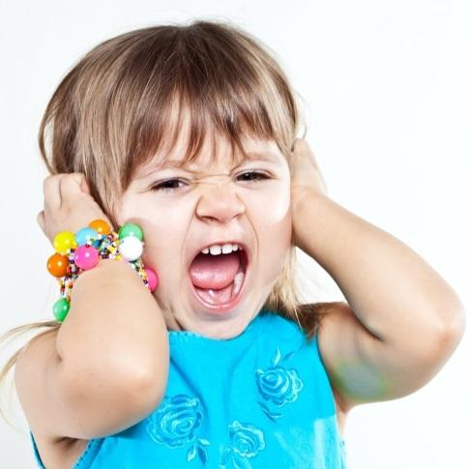 | 2. Консультация на тему:  «Как найти подход к «протестующему» ребенку»
Случается ли у маленького ребёнка кризис? Как он проявляется?
1. Тем, что ребёнок, начиная с 2-х летнего возраста, всё хочет делать сам. Именно в это время формируется личностный уровень развития и в речи ребенка появляется первое Я. А вместе с ним и первое осознанное "Я Сам". Малыш категорически отказывается принимать чью-то помощь: сам ест, сам одевается, сам чистит зубы. И родители должны быть к этому готовы. Самостоятельность ребёнка должна всегда приветствоваться, кроме эпизодов, когда она может затрагивать вопросы сохранения жизни и здоровья. Нужно ввести понятия "опасно" и "безопасно". Все, что не угрожает здоровью и жизни ребенка, вы можете смело доверить сделать ему самому. Но иногда он настаивает на невозможном. Например, берет в руки кухонный нож, видя как вы им ежедневно работаете. Вы можете сказать: "Я знаю, что у тебя получится справиться с ножом, но я волнуюсь, ведь я так люблю твои ручки - давай это сделаем вместе". Таким образом, вы объясните ребенку причину своей тревоги и позволите сделать желаемое.
2. Истеричностью, бурным проявлением отрицательных эмоций. Самая частая ситуация в этом возрасте - истерика. Поводы могут быть совершенно разными и, казалось бы, безосновательными. Бороться с таким доводом как слезы трудно, особенно если в магазине ребенок падает на пол, и требует срочно купить ему бесполезных "вкусняшек", очередную сто первую куколку или машину. Важно понимать, что это временно! Наши крохи часто устраивают такие концерты в людных местах и маме нужно знать, как правильно действовать.
Главное - успокоиться! Если вы подходите к такому воспитательному моменту эмоционально, считайте, что вы проиграли, и в следующий раз истерика будет еще громче. Ребенок испытывает вас на прочность, а вы комплексуете, что скажут окружающие. Помните, что это ваши отношения с ребенком и чужие люди тут ни при чем. В таком случае вам нужно опуститься к уровню глаз малыша и спокойно сказать то, чего никак не ожидает кроха: "Малыш, когда ты так орешь, у меня в ушах свистит миллион громких свистков!" или "Во время такого крика с крыши магазина улетели все слоны". Это переключит внимание ребенка с истерики на заинтересовавший его предмет, и конфликт будет исчерпан!
3. Переборчивостью. В этом возрасте многие малыши становятся очень разборчивыми. Например, в выборе одежды. Совершенно бесполезно уговаривать капризную двухлетку поменять платье на брючки. Похолодание для нее - не аргумент. Из принципа и из желания доказать маме свою "взрослость" и самостоятельность она будет стоять на своем до конца. Пойдите на хитрость - позвольте ей надеть любимую вещь, а сверху утеплить ребенка кофточкой.
Кроме этого, в этом возрасте детки часто превращаются в "малышей-наоборот". Они могут говорить на черное - белое, что днем темно... и если вы пытаетесь его переубедить, показываете какую-то эмоцию - это поведение закрепляется. Малыш теперь знает, где у вас "кнопка", и будет на нее нажимать (манипулировать вами). Чтобы этого не происходило, поиграйте с ним в игру "наоборот" - скажите "ни в коем случае не переодевай ботиночки", "не в коем случае не мой руки" (конечно, мы предупреждаем ребенка, что это игра).
4. Негативизмом. Если на все ваши предложения вы слышите короткое "НЕТ", знайте, что в ребенке уже зреет маленькая независимая личность. Это вариант уже известного нам "я сам". Конечно, со всеми этими "нет" очень сложно справиться, есть большое искушение их подавить, настоять на своем. Но подавленный ребенок становится либо чересчур послушным, либо бунтарем. Если вы хотите, чтобы ваш ребёнок вырос гармоничной личностью - именно в этом возрасте придется научится договариваться. Если на ваш взгляд ребёнок ведёт себя неправильно, ни в коем случае не говорите малышу, что он плохо себя ведёт или повышает голос. Лучше будет, если вы скажете: "Мне неприятно, когда ты так со мной разговариваешь". Когда мы говорим о своих чувствах, мы сами успокаиваемся, и даем ребенку новую модель поведения.
5. Упрямством. Соседский мячик ему даром не нужен, тем более, что у него такой же есть. Но вот требовать этот мячик он будет с утра и до позднего вечера. Малыш настаивает на чем-то не потому, что ему просто хочется, а потому, что он уже сказал и не хочет отказываться от своих слов. И теперь отступать некуда, ведь с его мнением должны считаться. Но не обижайтесь и не злитесь на него. А лучше сбалансируйте ласку и строгость. Ведь именно вы приучили его к тому, что любое его желание - как приказ. И ему не понять, что для вас он вырос, и вы изменили систему требований.
Наглядным примером такого поведения малыша будет его отказ от еды, с которым борются многие мамы 2-леток. Если вы зовете его сами, то ребенок может сопротивляться. Попробуйте превратиться в Добрую фею: дотроньтесь к малышу волшебной палочкой (фломастером, карандашом, половником), и превратите его в "Обжорку". Он не сможет отказаться от новой роли с удовольствием поест. Кроме того, ребенка раннего возраста можно легко отвлечь. Если он действительно расстроен, взрослому достаточно показать ему любимую или новую игрушку, предложить после еды поиграть с ним в любимую игру - и ребенок, мгновенно переключается, послушно открывает рот, а потом с удовольствием занимается новым делом.
6. Обесцениванием. Для ребенка обесцениваются его любимые игрушки, стереотипы поведения, зачастую, кстати, навязанные усердными бабушками и дедушками. Все это попытки показать, что у него уже есть свой выбор. Он может выбрасывать все купленные игрушки, категорически отказываться от любимой одежды. Поддержите его "взрослость": звоните ему по телефону, спрашивайте совета, делайте "взрослые" подарки (шариковую ручку, зонт, ремень для брюк или набор детской косметики для маленькой принцессы).
7. Страхами. Когда ребёнку исполняется 6-7 лет, обостряются всевозможные страхи: смерти, темноты, одиночества и т.д. Это все проявления внутриутробных и родовых психологических травм. Ребенок боится не самой смерти, а остаться "там" без вас. Не игнорируйте страхи ребенка, расскажите ему о душе, о ее бессмертии и о том, что в Божьем царстве вы обязательно будете вместе.
8. Манерностью. Ребенок уже не дошкольник, но еще не школьник. Вдруг исчезают наивность и непосредственность. Он начинает манерничать, капризничать, ходить не так, как ходил раньше. В поведении появляется что-то нарочитое, нелепое и искусственное, какая-то вертлявость и паясничество. Такой ребенок утверждает себя в новой роли, агрессивно реагируя на окружающих и опеку с их стороны.
Спокойно реагируйте на такие превращения, даже если они вам не по душе. Не пытайтесь "сломать" ребенка, а просто расскажите, что таким, как он был раньше, он вам нравился гораздо больше. Проиграйте с ним эту ситуацию, ведь максимального воспитательного эффекта можно достичь только в игре. "Поищите" о квартире своего "прежнего" сына, перечисляя, какими положительными качествами он обладал.

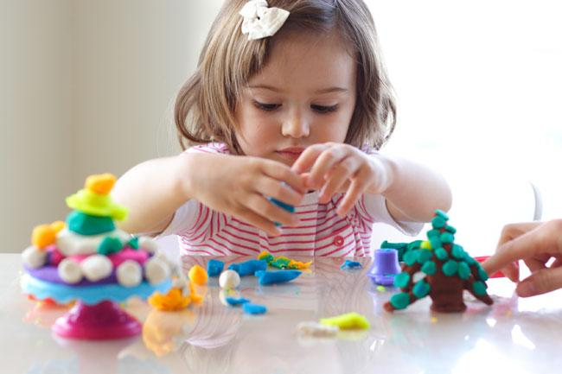 | 3. Консультация на тему:  «Что такое мелкая моторика и почему важно ее развивать»
В последнее время современные родители часто слышат о мелкой моторике и необходимости ее развивать. Что же такое мелкая моторика и почему она так важна?
Специалисты в области детской психологии, логопедии уже давно установили, что уровень развития речи детей находится в прямой зависимости от степени развития тонкой моторики руки. Если движения пальцев развиваются «по плану», то и развитие речи также в пределах нормы. Если же развитие пальцев отстает, отстает и развитие речи.
Почему же две эти составляющие так взаимосвязаны? Дело в том, что наши предки общались при помощи жестов, добавляя постепенно возгласы, выкрики. Движения пальцев постепенно совершенствовались. В связи с этим происходило увеличение площади двигательной проекции кисти руки в мозге человека. Речь развивалась параллельно. Примерно так же развивается речь и мелкая моторика у ребенка, то есть сначала начинают развиваться движения пальцев рук, когда же они достигают достаточной тонкости, начинается развитие словесной речи. Развитие движений пальцев рук как бы подготавливает почву для последующего формирования речи.
Ученые доказали, что с анатомической точки зрения, около трети всей площади двигательной проекции коры головного мозга занимает проекция кисти руки, расположенная очень близко от речевой зоны. Именно величина проекции кисти руки и ее близость к моторной зоне дают основание рассматривать кисть руки как «орган речи», такой же, как артикуляционный аппарат. В связи с этим, было выдвинуто предположение о существенном влиянии тонких движений пальцев на формирование и развитие речевой функции ребенка. Поэтому, чтобы научить малыша говорить, необходимо не только тренировать его артикуляционный аппарат, но и развивать движения пальцев рук, или мелкую моторику.
Мелкая моторика рук взаимодействует с такими высшими свойствами сознания, как внимание, мышление, оптико-пространственное восприятие (координация), воображение, наблюдательность, зрительная и двигательная память, речь. Развитие навыков мелкой моторики важно еще и потому, что вся дальнейшая жизнь ребенка потребует использования точных, координированных движений кистей и пальцев, которые необходимы, чтобы одеваться, рисовать и писать, а также выполнять множество разнообразных бытовых и учебных действий.
Как же лучше развивать мелкую моторику? Можно делать массаж пальчиков и кистей рук малыша, давать перебирать ему крупные, а затем более мелкие предметы – пуговицы, бусины, крупы. Хорошим помощником в развитие мелкой моторике станут различные развивающие игрушки, которые родители могут сделать сами.
С рождения до 3 месяцев взрослый согревает руки малыша, делает легкий массаж рук, пальцев кисти. Затем он сам осуществляет рефлекторные движения - схватывает и сжимает погремушку, тянется к подвешенным игрушкам, касается игрушки (бубенчики, колокольчики).
С 4 до 7 месяцев у ребенка появляются произвольные движения - он захватывает мягкие игрушки, бусы.
С 6 месяцев поднимает игрушку, рассматривает ее, перекладывает.
С 7 месяцев взрослый играет с ребенком в "Ладушки", помогает собирать пирамидку, игрушки-гнезда, матрешку, складывать кубики. Корни всех этих упражнений лежат в народной педагогике. На протяжении многих веков мама или бабушка играли с пальчиками малыша, проговаривая при этом потешки. Так взрослые любовно и мудро поучали ребенка.
С 10 месяцев до 1,5 лет развивая пальчики, можно использовать следующие потешки:
(поочередно загибаем пальчики)
Этот пальчик — в лес пошел,
Этот пальчик — гриб нашел,
Этот пальчик — занял место,
Этот пальчик — ляжет тесно,
Этот пальчик — много ел,
Оттого и растолстел.
(перебирая пальчики, приговариваем)
Этот пальчик — дедушка,
Этот пальчик — бабушка,
Этот пальчик — папенька,
Этот пальчик — маменька,
Этот пальчик — Ванечка.
(загибаем пальчики)
От 1,5 лет и старше – полезно раз в день делать пальчиковую гимнастику.
Гимнастика для пальцев рук (по Н.П. Бутовой)
- Поставить руки на стол, вращать кисти рук в разных направлениях.
- Сложить ладони и разводить пальцы рук.
- Сомкнуть пальцы рук, вращать большие пальцы один вокруг другого.
- Выпрямить ладони, указательным пальцем одной руки надавливать на первую фалангу пальцев другой руки, поднимая и опуская их.
- С силой сжимать по очереди пальцы левой и правой руки.
- По очереди вращать в разные стороны пальцы рук.
- Медленное и плавное сжимание вытянутых пальцев рук в кулак; темп упражнения постепенно увеличивается до максимального, потом вновь снижается.
- Постукивание согнутыми пальцами рук по столу, вначале совместное, а в дальнейшем – каждым пальцем в отдельности.
- Быстрое поочередное загибание пальцев одной руки указательным пальцем другой руки.
- Вытянуть руки, слегка потрясти кистями, размять кисть одной руки пальцами другой руки.
Тонкую моторику рук развивают также следующие виды деятельности:
- плетение;
- лепка (из пластилина, глины);
- нанизывание на нитку бусин, бисероплетение;
- различные игры – шнуровки;
- конструкторы (чем старше ребенок, тем мельче должны быть детали конструктора);
- мозаики;
- вырезание из бумаги и картона;
- вырисовывание различных узоров;
Для формирования тонких движений пальцев рук могут быть использованы игры с пальчиками, сопровождаемые чтением народных стихов:
«Сидит белка...»
Сидит белка на тележке,
Продает она орешки:
Лисичке-сестричке,
Воробью, синичке,
Мишке толстопятому,
Заиньке усатому.
Взрослый и ребенок при помощи левой руки загибают по очереди пальцы правой руки, начиная с большого пальца.
«Дружба»
Дружат в нашей группе девочки и мальчики
(пальцы рук соединяются в "замок").
Мы с тобой подружим маленькие пальчики
(ритмичное касание одноименных пальцев обеих рук).
Раз, два, три, четыре, пять
(поочередное касание одноименных пальцев, начиная с мизинцев),
Начинай считать опять.
Раз, два, три, четыре, пять.
Мы закончили считать
(руки вниз, встряхнуть кистями).

«Дом и ворота»
На поляне дом стоит ("дом"),
Ну а к дому путь закрыт ("ворота").
Мы ворота открываем (ладони разворачиваются параллельно друг другу),
В этот домик приглашаем ("дом").
Наряду с подобными играми могут быть использованы разнообразные упражнения без речевого сопровождения:
«Кольцо»
Кончик большого пальца правой руки поочередно касается кончиков указательного, среднего, безымянного пальцев и мизинца; то же упражнение выполнять пальцами левой руки; те же движения производить одновременно пальцами правой и левой руки.
«Пальцы здороваются»
Соединить пальцы обеих рук "домиком". Кончики пальцев по очереди хлопают друг по другу, здороваются большой с большим, затем указательный с указательным и т.д.
«Оса»
Выпрямить указательный палец правой руки и вращать им; то же левой рукой; то же двумя руками.
Занятия по развитию мелкой моторики необходимо проводить систематически по 2-5 минут ежедневно. Несмотря на то, что вначале многие упражнения даются ребенку с трудом, они приносят ему много радости, как от достигаемых результатов, так и от простого общения с мамой. Пальчиковая гимнастика способствует развитию мелкой моторики, речи, основных психических процессов, а также коммуникативности. К концу дошкольного возраста кисти рук ребенка становятся более подвижными и гибкими, что способствует успешному овладению навыками письма в будущем.

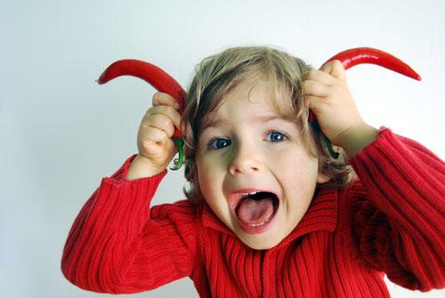 | 4. Консультация на тему:  «Упрямство детей раннего возраста»
Упрямство и «негативизм» начинают развиваться еще в возрасте одного года, так что вас этим не удивишь. Но после 2 лет это достигает новых высот и принимает новые формы. Годовалый ребенок противоречит матери, ребенок 2,5 лет противоречит даже себе. Он с трудом принимает решения, а потом хочет все перерешить. Ребенок ведет себя как человек, который стремится сбросить чье-либо иго, хотя никто не намерен его подавить, кроме него самого. Он хочет все делать по-своему, только так, как он делал это раньше. Он приходит в ярость, когда кто-либо пытается вмешиваться или по-другому положить его собственность.
Похоже, что главная черта двухлетнего ребенка - это стремление все решить самостоятельно и противостоять любому давлению со стороны других людей. Ведя войну по этим двум фронтам без достаточного опыта, ребенок доводит себя до внутреннего нервного напряжения, особенно, если его родители любят им командовать. Этот возрастной период имеет много общего с периодом от 6 до 9 лет, когда ребенок стремится избавиться от родительской зависимости, берет на себя ответственность за свое поведение, обижается, когда его поправляют, проявляет свое нервное напряжение в виде различных привычек.
Часто с ребенком от 2 до 3 лет трудно справляться. Родители должны проявлять чуткость. Главное - это как можно меньше вмешиваться и торопить его. Пусть он одевается и раздевается в свое удовольствие, когда ему заблагорассудится. Начинайте, например, купать его пораньше, чтобы у него было время поплескаться и помыть ванну. За едой пусть он ест сам, не уговаривайте его. Если он перестает есть, выпустите его из-за стола. Когда пора идти спать или гулять, или возвращаться домой, направляйте его, беседуя о всяких приятных вещах. Старайтесь не спорить с ним. Не отчаивайтесь, впереди более спокойное плавание.
Иногда ребенок не выносит одновременного отсутствия обоих родителей.
Иногда ребенок хорошо ведет себя в присутствии одного из родителей, но как только появляется и другой, он приходит в ярость. Частично это - ревность. К тому же в этом возрасте ребенок не терпит, когда им командуют, и пытается немного командовать сам. Мне кажется, он чувствует себя лишним в присутствии двух таких важных персон. Особенно непопулярным обычно бывает отец. Бедному отцу иногда кажется, что ребенок его ненавидит. Конечно, отец не должен воспринимать это так серьезно. Ему следует иногда играть с ребенком наедине, чтобы ребенок знал отца как любящего, интересного человека. Но ребенок должен понять, что родители любят друг друга, хотят вместе проводить время и не позволят ему себя запугать.

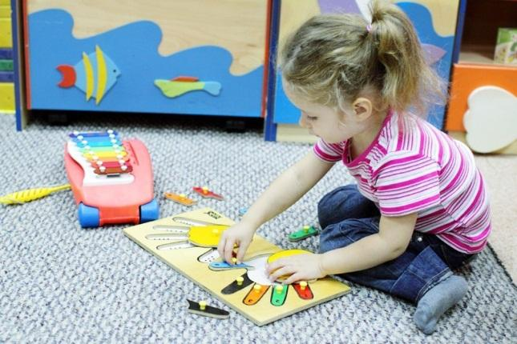 | 5. Консультация на тему:  «Методы и приемы в обучении детей раннего возраста»
Воспитание детей от 2-х месяцев до 7 лет, педагогическая преемственность в работе с группами раннего и дошкольного возраста приобретает все большую актуальность.
Маленький ребенок развивается в активной деятельности, приобретает способности действовать. Педагогическое воздействие на формирование у детей той или иной деятельности - один из основных принципов "Программы воспитания в детском саду" осуществляется педагогическое воздействие на занятиях через методы и приемы.
Метод - способ воздействия или способ передачи знаний.
Прием - варианты применения данного метода.
Методы и приемы подразделяются на игровые, словесные, наглядные и практические. Рассмотрим их в отдельности.
1. Игровые методы и приемы в обучении детей:
-дидактические игры,
-подвижные игры,
-игры-забавы, инсценировки.
Приемы:
а) Внесение игрушек,
б) Создание игровых ситуаций (сегодня мы будем птичками)
в) Обыгрывание игрушек, предметов (например, чтение стихотворения "Уронили Мишку на пол", дидактическая игра "Скажи, что звучит")
г) Сюрпризность, эмоциональность (показ "Птичка и собачка" - воспитатель показывает пищалку, вызывает желание прислушиваться "Кто это поет, поищите". Прилетает птичка, кружится над детьми, садится на руки, чирикает.)
д) Внезапность появления, исчезновение игрушки.
е) Изменение местонахождения игрушек (зайчик на столе, под шкафом, над шкафом).
ж) Показ предметов в разных действиях (спит, ходит, кушает).
з) Интригующие обстановки.
2. Словесные методы и приемы:
1) Чтение и рассказывание стихов, потешек, сказок.
2) Разговор, беседа.
3) Рассматривание картинки, инсценировки.
Приемы:
-Показ с называнием игрушек, предметов. Кукла Маша идет, идет, бах - упала, упала. Маша, ой-ой, плачет.
-Просьба произнести, сказать слово (это платье).
-Перекличка до 1,5 лет ("скажи-повтори").
-Подсказывание нужного слова.
-Объяснение назначения предмета (посуда - это из чего мы едим и пьем).
-Многократное повторение нового слова в сочетании со знакомым (у кошки котята, у курицы цыплята).
-Вопросы.
-Договаривание слова в конце фразы ("Котята пьют (молоко)", "Катя, ешь суп (с хлебом)").
-Повторение слова за воспитателем.
-Пояснение.
-Напоминание.
-Использование художественного слова (потешки, песенки, стихи, шутки).
3. Практические методы:
1) Упражнения (оказание помощи).
2) Совместные действия воспитателя и ребенка.
3) Выполнение поручений.
4. Наглядные методы и приемы:
1) Показ предметов, игрушек.
2) Наблюдение явлений природы, труда взрослых.
3) Рассматривание живых объектов.
4) Показ образца.
5) Использование кукольного театра, теневого, настольного, фланелеграфа.
6) Диафильмы.
Приемы:
-Непосредственное восприятие предмета, игрушки.
-Показ с называнием (это кролик).
-Пояснение к тому, что видят дети (это Катя пришла; Катя идет гулять; иди, Катя, иди; ой, побежала Катя и убежала).
-Просьба-предложение (Андрюша, давай, покорми птичку).
-Многократное повторение слова.
-Активное действие детей.
-Приближение объекта к детям.
-Задание детям (иди, Вася, покорми кролика).
-Вопросы (простые для детей до 1,5 лет, с 2-3 лет сложные).
-Художественное слово.
-Включение предметов в деятельность детей ("Вот я кладу кубик, на него еще кубик, еще кубик, получилась башенка").
-Выполнение игровых действий.

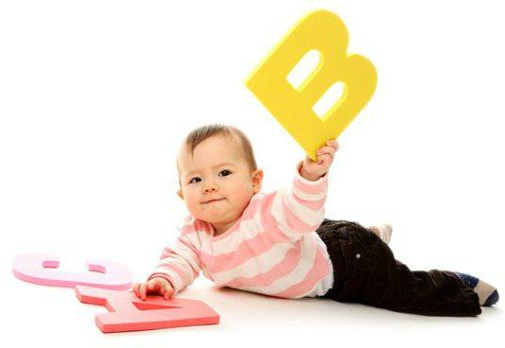 | 6. Консультация на тему:  «Развитие речи у детей раннего возраста»
Ранний возраст является периодом, особенно благоприятным для освоения речи. Бурное развитие речи в дошкольном периоде связано с предметной деятельностью ребенка.
На втором году жизни у ребенка возрастает интерес ко всему окружающему: он хочет все увидеть, познать, взять в руки. Эти желания превышают возможности ребенка, и он вынужден обратиться за помощью к взрослому. Однако имеющихся средств общения (жесты, мимика, отдельные слова) ребенку уже не хватает, чтобы быть понятым, чтобы его возросшая потребность в общении была удовлетворена. Возникает противоречие, которое разрешается путем возникновения новой формы общения – активной самостоятельной речи. Этот скачок в развитии происходит обычно в возрасте от 1 года 5 месяцев до 2 лет.
Переход к самостоятельной речи – важный этап во всем психическом развитии ребенка. Прежде всего, это переход от младенческого к раннему возрасту.
Второе полугодие второго года жизни характеризуется интенсивным развитием словаря ребенка (к 1 году 8 месяцам он достигает 100 слов, к 2 годам – свыше 300 слов).
Исследование, проведенное белорусским психологом Р. И. Водейко, показало, что развитие словаря ребенка представляет собой процесс неравномерного накопления различных категорий слов: «Слов-предметов у ребенка всегда больше, чем слов-действий; слов-отношений больше, чем слов-признаков».
В словаре детей 3-го года жизни, по данным В. В. Гербовой, преобладают существительные, обозначающие средства передвижения, предметы обихода и объекты живой природы. При этом пассивный словарь выше активного в 1,2 - 1,3 раза.
На протяжении раннего возраста словарь ребенка усложняется – многозначность слова сменяется более высокой устойчивостью, ярко выражена предметная отнесенность слова.
Кроме быстро растущего словаря конец 2-го года жизни характеризуется усвоением грамматического строя предложений. В этом процессе А. Н. Гвоздев (1961) выделяет два периода: от 1 года 3 месяцев до 1 года 10 месяцев и от 1 года 10 месяцев до 3 лет.
Первый – это период предложений, состоящих из аморфных слов – корней, которые во всех случаях употребляются в одном неизменном виде.
Здесь отчетливо выделяется стадия однословного предложения ( 1 год 3 месяца - 1 год 8 месяцев) и стадия двух-трехсловных предложений.
Первые предложения ребенка являются однословными и имеют несколько разновидностей:
- предложение – наименование предмета типа назывного (дядя, папа);
- предложение – обращение, выражающее преимущественно просьбу, желание (баби-баби-баби, тэта-тэта, тата);
- предложение, выражаемое каким- либо междометием или автономным словом (чик-чик, ам-ам). Очень часто это глагольные формы (спать, кушать).
А. Н. Гвоздев (1961) отмечал, что слова-предложения по своему значению представляют законченное целое, выражающее какое-либо сообщение. Но высказывание тем отличается от слова, что слово только называет предмет, а высказывание отражает ситуацию. Дети говорят о том, что делают, видят, что в данный момент происходит. Таким образом, однословные предложения можно отнести к ситуативной речи. Она понятна собеседнику только при учете жестов, движений, мимики, интонации.
Появление двухсловного предложения вызвано новыми потребностями, возникшими как результат противоречия между прежней формой речевого общения и необходимостью ребенка более точно выразить свои желания. А. А. Леушина (1941) описывает такой случай. Девочка ( 1 год 7 месяцев) просит мать поиграть с ней, выражая это словами «ма-ми..., мами..., мами!». И когда ее просьба остается без ответа, ребенок неожиданно говорит: «Мами, игай!» (играй), «Мами, гиди!» (гляди).
Второй период в овладении грамматикой – это период усвоения грамматической структуры предложения, связанный с формированием грамматических категорий и их внешнего выражения. Он характеризуется быстрым ростом разных типов простого и сложного предложений, усвоением служебных слов. К трем годам ребенок овладевает почти всеми падежами и всеми предметными отношениями, которые с их помощью выражаются.
Например:
Где моя мама? Почему слон живет в лесу? Я севоня купила в магазине для Кати не зеленые, не синие, не желтые, а прямо красные туфельки! (из дневника А. Д. Салаховой).
На первом этапе развития речь ребенка ситуативна. Так как она тесно связана с практической деятельностью, осуществляемой совместно со взрослыми и сверстниками, то чаще всего (80 %, по данным Т. Слава-Казаку) протекает в форме диалога. Диалог как форма речевого общения имеет чрезвычайно большое значение, так как способствует развитию социальных отношений у детей. Посредством диалога дети привлекают друг друга к общей игре, занятию, устанавливают контакт.
Некоторые дети не умеют поддержать разговор ни сверстника, ни взрослого. В подобных случаях взрослые привлекают ребенка к таким играм, где есть роли для разговаривающих детей, темы разговора подсказываются ситуацией игры, или привлекают к заучиванию маленьких сценок из сказок. Выученные обороты речи дети используют как материал в играх-драматизациях.
В раннем возрасте возникает и описательная речь ребенка. Появление ее связано с расширением круга общения дошкольника, его представлений, с ростом его самостоятельности. Ситуативная, свернутая речь уже не может обеспечить полного взаимопонимания, когда, например, ребенок хочет рассказать воспитателю о событиях, происшедших в семье или во дворе, в которых педагог не принимал участия.
Жесты, мимика, так широко используемые в ситуативной речи, в этом случае ребенку не могут существенно помочь. Возникшее противоречие между потребностью в общении, взаимопонимании и ограниченностью имеющихся средств для этого ведет к возникновению описательной, развернутой речи.
Важная роль в ее формировании принадлежит взрослому, который знакомит ребенка с примерами такой речи, ее эталонами (сказки, рассказы).
Получает дальнейшее развитие в раннем возрасте и понимание речи ребенком.
По данным А. А. Люблинской, особое значение при понимании речи имеет вычленение ребенком самих действий с предметами и обозначение взрослыми этих действий в словах. Ребенок способен понять поручение и инструкцию взрослого, что является одним из важнейших условий формирования «делового» общения взрослого и ребенка, а также позволяет руководить поведением ребенка при помощи речи. Поводом для действий ребенка является уже словесное обращение, чего не наблюдалось в период доречевого общения.
На третьем году понимание речи возрастает и по объему, и по качеству. Дети понимают уже не только речь-инструкцию, но и речь-рассказ. Это важное приобретение. В сказке, рассказе, стихотворении сообщается много информации о предметах и явлениях, недоступных непосредственному опыту («Репка», «Три медведя», «Курочка Ряба»).
Совершенствуется в раннем возрасте и звуковая сторона языка. Она включает в себя различение звуков языка (фонематический слух) и формирование правильного произношения звуков речи. Сначала, как мы указывали, ребенок улавливает общую ритмико-мелодическую структуру слова или фразы, а в конце второго, на третьем году жизни строится правильное произношение звуков. Это повышает требования к речи взрослых. Очень важно, чтобы она была правильной, все звуки, произносимые взрослыми, были четкими, а ритм речи – не слишком быстрым. Если речь ухаживающего за ребенком взрослого имеет дефекты – картавость, шепелявость, заикание, то эти дефекты будут воспроизводиться ребенком. Вся огромная работа, которую проделывает ребенок, учась отличать одно слово от другого, является прежде всего работой над материальной, звуковой стороной языка. Дети любят произносить какое-нибудь слово, часто искаженное или ничего не значащее, только потому, что им нравятся звуки этого слова. К. И. Чуковский (1983) собрал большой материал по усвоению ребенком звуковой оболочки языка. Рифмотворчество, отмечают специалисты, является неизбежной и очень рациональной системой упражнений в фонетике.
Итак, в раннем возрасте ребенок активно усваивает все компоненты родного языка.
Характеристика речевой деятельности детей 1-го года жизни
Произносить первые слова большинство детей начинает на втором году жизни, в возрасте 12-14 месяцев. До этого времени у ребенка наблюдается предшествующая речи звуковая активность - подготовительные упражнения, способствующие развитию говорения, умению произносить слова, овладению речью.
Эта звуковая активность раньше всего проявляется в крике. Крик ребенка, похожий на плач, - сигнал о неблагополучии, своеобразное сообщение взрослым, родителям о том, что ему необходимо в чем-то помочь.
Ребенок кричит по четырем причинам: когда голоден, когда ему холодно, когда он нуждается в смене белья и, наконец, если ему нездоровится. Опытное ухо матерей разбирает характер детского крика и определяет его причину. Когда устраняются эти причины, крик ребенка прекращается.
Когда ребенок здоров, сыт, когда ему достаточно тепло, то сравнительно рано, приблизительно на третьем месяце жизни, звуковая активность его проявляется в форме «гуления». «Гу-агу» - такие звуки издает ребенок. Это гуление сопровождается выражением радости, удовольствия на личике ребенка. Интересно, что положительное настроение ребенка значительно ярче и сильнее проявляется, когда взрослые обращаются к нему с речью, когда они разговаривают с ним.
Поэтому речь ребенка надо развивать с самого начала жизни. Надо «разговаривать» с ребенком, когда его берут кормить, когда ему меняют белье, делают гигиенические процедуры, когда он, бодрствуя, лежит в кроватке. Говорить с ним или напевать колыбельную песенку следует и перед засыпанием. Надо, чтобы с самого начала жизни ребенок слышал и воспринимал человеческую речь. Это первое и необходимое условие для его нормального развития.
К шести месяцам дети начинают лепетать, произнося при этом больше звуков, чем раньше. Ребенок уже начинает подражать взрослым, повторяя некоторые элементы слышимой от них речи.
В лепете ребенка многократно ритмически повторяются отдельные слоги: ма-ма, ам-ам, па-па, ба-ба, дя-дя, ня-ня и т.п. Из этих сочетаний и образуются первые слова, содержание и смысл которых складываются и вырабатываются у ребенка под влиянием взрослых.
В этот период жизни ребенка следует говорить с ним, перекликаться, повторять звуки, которые встречаются в его лепете. Необходимо лепет связывать с предметами и таким образом наполнять его определенным содержанием, развивая у ребенка понимание окружающей действительности. Детям нравится, когда с ними разговаривают. Они внимательно прислушиваются к речи взрослых, воспринимают ее, пытаются повторять и повторяют некоторые звуки.
С 6-7 месяцев дети начинают постепенно понимать речь и отвечать на нее определенными действиями. Они подползают или подходят на зов, отвечают на приветствия, качая головой, прощаются, махая ручкой, делают «ладушки», находят и показывают предметы по просьбе взрослых. К году они начинают сообщать звуками о своих нуждах, например, произносят «ам-ам» (хочу есть), «бах» (упала игрушка), обращают звуками внимание взрослых на предметы, которые их интересуют.
Характеристика речевой деятельности детей 2-го года жизни
В 12-14 месяцев у детей появляются первые слова, возникающие из лепета: «мама», «баба», «папа», «няня», «ляля» и т.д. В течение второго года, если с ребенком разговаривают, с каждым днем расширяется его активная речь, он все больше и больше произносит слов. Исследования показывают, что при благоприятных условиях развития и воспитания к двум годам в речи ребенка может быть до 250 - 300 слов.
Бывают случаи, когда дети начинают говорить (произносить первые слова) не в 14 месяцев, а значительно позднее - к двум и даже к трем годам. Такое отставание может быть вызвано разными причинами. Возможно, уделяется мало внимания в плане общения с ребенком или взрослые пытаются предвосхитить любой запрос малыша и ему не нужно стремиться выражать их словами. Среди причин могут быть и медицинские показания, желательно обратиться к специалистам (психологу, врачу - логопеду).
Овладение речью дается маленькому ребенку нелегко: он еще и недостаточно ясно воспринимает речь взрослых и недостаточно хорошо владеет своим речевым аппаратом. Нельзя мешать правильному развитию речи ребенка, подражая ему в неправильном произношении слов. Чтобы речь ребенка развивалась нормально, взрослым необходимо произносить слова нормально, правильно. Ребенок, перенимая хорошую речь, скоро овладеет хорошим, правильным произношением.
Характеристика речевой деятельности детей 3-го года жизни
За год, от двух до трех лет, значительно и быстрыми темпами развивается словарь детей, и при хороших условиях число слов, которыми владеет ребенок этого возраста, достигает тысячи. Такой большой запас слов позволяет ребенку активно пользоваться речью.
К трем годам дети учатся говорить фразами, предложениями. Они уже могут выражать словами свои желания, передавать свои мысли и чувства.
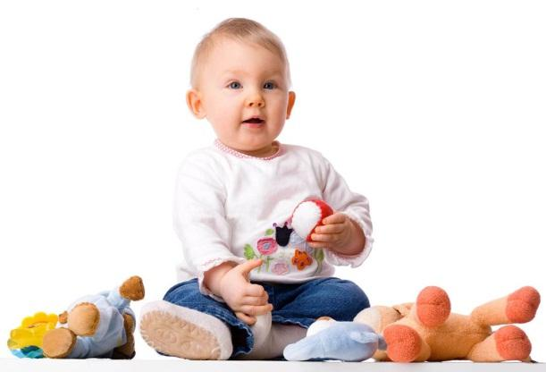 | 7. Консультация на тему:  «Развитие детей до трех лет»
Огромное значение в раннем развитии ребенка имеет семья. Особенно велика роль женщины-мамы в воспитании самых маленьких детей.
В раннем детстве, то есть в первые три года жизни, развитие организма и психическое ребенка идет очень быстро и тем быстрее, чем меньше ребенок.
Например, рост ребенка в первый год жизни увеличивается с 49-50см до 73-75 см, то есть на 23-25 см, в течение второго года в среднем на 10 см, а в течение третьего года - уже только на 8 см. Так же, постепенно замедляясь, происходит и нарастание веса ребенка. При нормальном питании материнским молоком и при правильном воспитании вес здорового ребенка в первые три месяца жизни увеличивается ежедневно на 25-28г и ежемесячно на 800г. К пятимесячному возрасту здоровый ребенок удваивает свой вес, к году - утраивает.
Первые три года жизни
Первые три года жизни являются временем наиболее быстрого развития ребенка и его организма. В этом возрасте развиваются разнообразные движения, зрение, слух, обоняние, осязание, вкус. В течение первых трех лет развиваются также основные чувства, как положительные - радость, любовь к близким людям, так, при неправильном воспитании, и отрицательные - гнев, страх, зависть и др., и тем самым начинают определяться эмоциональная основа личности ребенка и его характер.
Развитие всей нервно-психической деятельности ребенка зависит от своевременного и правильного развития его речи. Так, например, восприятие окружающих предметов под влиянием речи становится глубже, полнее. Постепенно воспроизведение всех прошлых впечатлений начинает определяться речью. Организация разнообразных сложных движений и действий, а также игр детей, в частности, возникновение изобразительных, или "ролевых", игр происходит также при помощи речи. Поэтому своевременное и правильное раннее развитие речи является одной из важнейших задач воспитания.
В жизни человека нет другого такого периода бурного всестороннего развития, как в первые три года жизни.
Каждый месяц жизни ребенка - это значительный этап в формировании его физических и психических возможностей. Двухмесячный, трехмесячный малыш уже значительно отличается от новорожденного ребенка, а трехлетний ребенок - это уже "большой", хорошо развитый человек по сравнению не только с новорожденным, но и с годовалым малышом.
Раннее детство
Все это говорит о том, какое огромное значение в раннем развитии ребенка имеет его раннее детство. Мамы должны знать, как идет развитие детей в течение первых месяцев жизни, первого, второго и третьего годов, какие условия надо создать, чтобы на каждом этапе ребенок развивался успешно, иначе говоря, знать, как воспитывать детей раннего возраста.
Развитие организма ребенка не идет само собой, не определяется только наследственностью. С первых дней жизни огромное, определяющее влияние на развитие ребенка оказывает окружающая его среда, и особенно непосредственные воспитательные воздействия со стороны матери и других близких ему людей.
Развитие детей раннего возраста должно быть направлено на решение следующих основных задач: уберечь ребенка от заболеваний; обеспечить нормальное развитие организма и укрепить здоровье малыша путем правильного питания и гигиенического ухода; создать все необходимые условия для своевременного нормального нервно-психического развития ребенка, то есть для развития его воспринимающих органов, для развития всех жизненно необходимых движений. Особенно серьезное внимание следует обратить на своевременное и правильное развитие речи. Необходимо предупредить возникновение и укрепление отрицательных чувств, таких, как страх, гнев, зависть и др., и всячески содействовать возникновению и укреплению положительных эмоций - радости, любви к окружающим взрослым и детям и др.
Очень важно в раннем детстве воспитать у детей доступные для них элементарные умения и культурно-гигиенические навыки: своевременно приучить к опрятности, научить самостоятельно есть, проситься на горшок, раздеваться, а частично и одеваться.
Надо постепенно обогащать ребенка доступными для него впечатлениями от окружающего мира. В раннем возрасте необходимо также выработать у ребенка правильные взаимоотношения с другими детьми и взрослыми, а также элементарные правила поведения и некоторые положительные черты характера.
Правильное развитие и воспитание ребенка раннего возраста
Для обеспечения нормального развития ребенка и хорошего его самочувствия необходимо с первых дней жизни малыша правильно организовать воспитание ребенка.
Прежде всего надо строго соблюдать режим, то есть правильно распределять во времени и правильно чередовать сон, бодрствование, кормление и удовлетворение других органических потребностей ребенка, а также правильно организовать его деятельность во время бодрствования; правильно проводить кормление, туалет, прогулку и пр.; организовать самостоятельные игры малыша; занятия с целью развития у него движений, органов чувств, речи, для поддержания у него бодрого, радостного настроения.
На нашем сайте вы сможете узнать, как правильно развивать речь, зрение и слух ребенка. Как развить ребенка физически, как правильно развить нравственные и эстетические черты характера ребенка. Как правильно организовать кормление и сон ребенка, как начать приучать ребенка к горшку и многое другое.

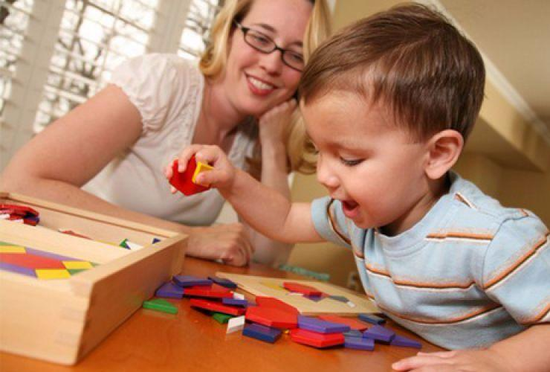 | 8. Консультация на тему:  «Развитие познавательной сферы личности в раннем возрасте»
Ранний возраст — это период жизни человека с года до 3 лет. В это время происходят важнейшие изменения в психическом развитии детей — формируется мышление, активно развивается двигательная сфера, появляются первые устойчивые качества личности.
Ведущей деятельностью в раннем возрасте является предметная деятельность, которая влияет на все сферы психики детей, определяя во многом и специфику их общения с окружающими. «Она возникает постепенно из манипулятивной и орудийной деятельности младенцев». Эта деятельность подразумевает, что предмет используется в качестве орудия по закрепленным в данной культуре правилам и нормам — например ложкой едят, лопаткой копают, а молотком забивают гвозди.
Выявляя в процессе деятельности наиболее важные свойства предмета, ребенок начинает соотносить их с определенными операциями, которые он совершает, при этом открывая, какие операции лучше всего подходят к конкретному предмету. Таким образом дети учатся пользоваться предметами так, чтобы они не были просто продолжением их руки, но использовались, исходя из логики самого предмета, т.е. из того, что им лучше всего можно делать. Этапы формирования таких, закрепленных за предметом-орудием действий, были исследованы П.Я. Гальпериным.
«Он показал, что на первой стадии — целенаправленных проб — ребенок варьирует свои действия исходя не из свойств орудия, которым он хочет достать нужный ему предмет, но из свойств самого этого предмета. На второй стадии — подстерегания — дети случайно находят в процессе своих попыток эффективный способ действия с орудием и стремятся повторить его. На третьей стадии, которую Гальперин назвал «стадией навязчивого вмешательства», ребенок активно старается воспроизвести эффективный способ действия с орудием и овладеть им. Четвертая стадия — объективной регуляции». На этой стадии ребенок открывает способы регулирования и изменения действия исходя из тех объективных условий, в которых это действие приходится выполнять.
Кроме того, Гальперин указал, что в том случае, когда взрослый сразу же показывает ребенку, каким образом действовать с предметом, этап проб и ошибок минуется, а дети сразу же начинают действовать, начиная со второго этапа.
«При диагностике развития предметных действий у детей необходимо помнить о том, что орудийные действия включают в себя и предметные, так как один из вариантов орудийного действия являются исторически закрепленным за данным предметом». Так, ложкой можно копать, пересыпать содержимое из одной емкости в другую, есть суп и так далее, но только последний способ использования является еще и предметным, исторически закрепленным за этим орудием. В течение второго года жизни дети обучаются большинству предметных действий, причем при исследовании их психического развития важно помнить, что орудийные действия в определенной степени могут являться показателем интеллектуального развития детей, в то время как предметные в большей степени отражают степень их обучения, широту контактов со взрослыми.
Большое значение для психического развития в этом возрасте имеет и формирование сенсорики. Исследования многих ученых (К. Бюлера, А.В. Запорожца, Л.А. Венгера) показали, что в первые годы жизни уровень развития восприятия существенно влияет на мышление. Это связано с тем, что действия восприятия связаны с такими операциями мышления, как обобщение, классификация, подведение под понятие и другими.
«Развитие восприятия определяется тремя параметрами — перцептивными действиями, сенсорными эталонами и действиями соотнесения». Становление восприятия состоит в выделении наиболее характерных для данного предмета или ситуации качеств (информативных точек), составлении на их основе устойчивых образов (сенсорных эталонов) и соотнесении этих образов-эталонов с предметами окружающего мира.
Перцептивные действия помогают изучить основные свойства и качества воспринимаемого предмета, выделив из них главные и второстепенные. На основе такого выделения ребенок воспринимает информативные точки в каждом из предметов окружающего мира, что помогает при повторном восприятии быстро узнать этот предмет, отнеся его к определенному классу — кукла, машинка. Действия восприятия, которые вначале являются внешними и развернутыми (ребенок должен не только посмотреть на предмет, но и потрогать его руками, действовать с ним), затем переходят во внутренний план и автоматизируются. Развитие перцептивных действий помогает формированию обобщения, так же как и других мыслительных операций, так как выделение наиболее значимых качеств каждого предмета дает возможность в дальнейшем объединить их в классы и понятия.
В раннем возрасте также начинается формирование сенсорных эталонов — вначале как предметных (появляющихся уже к концу младенчества), которые затем, постепенно обобщаясь, переходят на уровень сенсорных. Сначала представления о форме или цвете связаны у ребенка с конкретным предметом (круглый мяч). Постепенно это качество обобщается и, отрываясь от предмета, становится обобщенным эталоном — цвета, формы, размера. Именно эти три основных эталона формируются у детей к концу раннего возраста.
Действия соотнесения предмета с эталоном помогают в систематизации тех знаний, которые есть у детей при восприятии новых предметов. Эти знания делают образ мира целостным и постоянным. При этом в раннем возрасте дети еще не могут разделить сложный предмет на ряд эталонов, из которых он состоит, но могут уже найти отличия между конкретным предметом и эталоном, например, сказав, что яблоко — это неправильный круг.
«В раннем возрасте кроме наглядно-действенного мышления начинает формироваться и наглядно-образное. Наглядно-действенное мышление возникает к концу первого года жизни и является ведущим видом мышления до 3,5—4 лет. Наглядно-образное мышление возникает в 2,5—3 года и является ведущим до 6—6,5 лет. Наглядно-схематическое мышление возникает в 4,5—5 лет, оставаясь ведущим видом мышления до 6—7 лет. И, наконец, словесно-логическое мышление возникает в 5,5—6 лет, становясь ведущим с 7—8 лет, и остается основной формой мышления у большинства взрослых людей». Наглядно-действенное мышление предполагает непосредственный контакт ребенка с предметами и поиск правильного решения задачи путем проб и ошибок. Помощь взрослого, который показывает ребенку, на какие параметры ситуации следует обратить внимание, чтобы правильно сориентироваться и решить задачу, необходима для развития мышления ребенка и перехода его на более высокий образный уровень. В то же время к концу раннего возраста при решении простых, связанных с прошлым опытом задач, дети должны уметь ориентироваться практически мгновенно, не прибегая к пробным действиям с предметами, т.е. решать задачи на основе образного мышления.
9. Консультация на тему: «Развитие самостоятельности. Кризис трех лет»
«Характерной особенностью мышления ребенка в этот период является его синкретизм, нерасчлененность — ребенок пытается решить задачу, не выделяя в ней отдельные параметры, воспринимая ситуацию как целостную картинку, все детали которой имеют одинаковое значение». «Ребенка спрашивают: «Почему солнце греет?» Он отвечает: «Потому что оно желтое, потому что оно высокое, высоко держится». Что солнце держится и не падает, что оно желтое, горячее, что около него облака — все то, что ребенок видит, связано вместе, он не отделяет одно от другого».
Помощь взрослого должна быть направлена на анализ и выделение отдельных деталей в ситуации, из которых потом ребенок (может быть также при помощи взрослого) выделит главные и второстепенные. Общение со взрослым, совместная предметная деятельность могут существенно ускорить познавательное развитие детей.
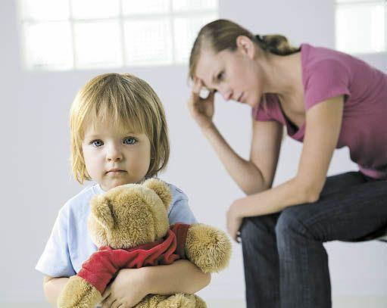
Итак, ведущей деятельностью в раннем возрасте является предметная деятельность, целью которой является усвоение функций предметов, овладение способами действий с ними. Мышление является наглядно-действенным, оно основано на восприятии и действии с предметами. Характерной особенностью мышления ребенка в этот период является его синкретизм, нерасчлененность. К концу раннего детства у детей формируются три основных сенсорных эталона - цвета, формы, размера. Общение со взрослым, совместная предметная деятельность могут существенно ускорить познавательное развитие детей.
Общение со взрослым имеет большое значение для развития личности детей раннего возраста. Представление о себе, первая самооценка детей в это время является на самом деле интериоризованной оценкой взрослого. Поэтому постоянные замечания, игнорирование не всегда успешных попыток детей сделать что-то самостоятельно, недооценка их стараний могут привести уже в этом возрасте к неуверенности в себе, снижению притязаний на успех в осуществляемой деятельности. В этом возрасте у детей формируется чувство самостоятельности, автономности либо, при неблагоприятном направлении развития, чувство зависимости. Доминирование одного из двух вариантов связано с тем, как взрослые реагируют на первые попытки ребенка добиться самостоятельности. «В исследованиях Д.Б. Эльконина, Л.И. Божович и других психологов подчеркивалось, что к концу раннего детства у детей появляются первые представления о себе как о личности, отличающейся от других самостоятельностью собственных действий».
«В это же время у детей появляются первые признаки негативизма, упрямства и агрессии, которые являются симптомами кризиса 3 лет. Это один из самых значимых
и эмоционально насыщенных кризисов в онтогенезе». Препятствия, которые возникают при формировании самостоятельности, активности детей (гиперопека, авторитарность, высокие требования и критика со стороны взрослых), препятствуют нормальному развитию самосознания и самооценки детей, приводят к тому, что негативизм, упрямство, агрессия, тревога, отгороженность становятся устойчивыми свойствами личности. Эти качества влияют на все виды деятельности детей и могут привести к серьезным отклонениям в младшем школьном и подростковом возрасте.
Важной характеристикой данного возрастного этапа является лабильность эмоциональной сферы ребенка. Его эмоции и формирующиеся в это время чувства, отражающие отношения к людям и предметам, еще не фиксированы и могут быть подвержены изменениям при изменении ситуации. Для раннего возраста характерны яркие эмоциональные реакции, связанные с непосредственными желаниями ребенка. В конце этого периода, при приближении к кризису 3 лет, наблюдаются аффективные реакции на трудности, с которыми сталкивается ребенок. Он пытается что-то сделать самостоятельно, но у него ничего не получается или некому прийти на помощь. В такой ситуации вероятна эмоциональная вспышка. «Фиксация на запрете при появлении другого положительного стимула, отсутствие положительной эмоциональной реакции на новую игрушку и иные показатели регидности эмоций, так же как и фиксация на отрицательных эмоциях, являются серьезными показателями отклонения в развитии эмоциональной сферы, и в общем психическом развитии в этом возрасте».
Итак, первые представления о себе как о личности появляются у детей к концу данного периода. Эмоции и формирующиеся чувства ребенка еще не фиксированы и могут быть подвержены изменениям при изменении ситуации. Эмоциональные реакции яркие и связаны с непосредственными желаниями ребенка. К концу периода раннего детства появляются первые признаки негативизма, которые являются симптомами кризиса 3 лет. Общение со взрослым имеет большое значение для развития личности детей раннего возраста.

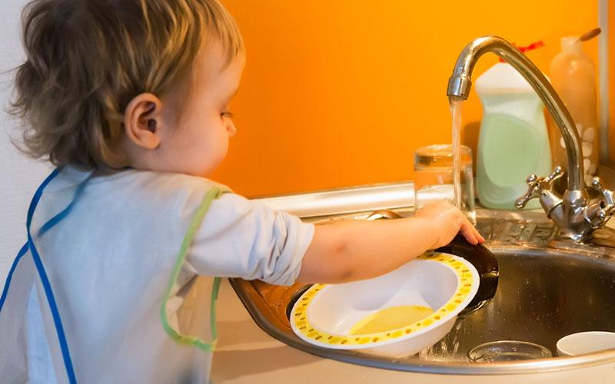 | 10. Консультация на тему:  «Воспитание ответственности и самостоятельности»
Наивно ожидать, что ребёнок будет до какого-то возраста послушно делать всё, что ему говорят взрослые, а потом, в один прекрасный день, вдруг станет самостоятельным, научится сам ставить перед собой цели и принимать осмысленные решения. Если мы хотим, чтобы наши дети выросли самостоятельными, то нам надо учить их не только бытовой самостоятельности, т.е. умению самостоятельно одеваться, есть, застилать кровать и выполнять несложную домашнюю работу, и не только умению самостоятельно общаться, но ещё и умению самостоятельно принимать решения и нести ответственность за последствия своих действий.
Что нужно делать для того, чтобы ребёнок учился осмысленно принимать решения и отвечать за последствия своих действий?
Прежде всего, мы должны показывать ребёнку те возможности, которые есть у него в той или иной ситуации, и давать ему право самому выбрать, как поступить. При этом обязательно стоит обсуждать с ним последствия, к которым могут привести его действия. Например: "Ты хочешь разобрать машинку? Ладно, она твоя, ты можешь делать с ней, что хочешь, но только учти, что потом она может не собраться и ты окажешься без машинки. Решай сам".
У ребёнка обязательно должна быть область жизни, где решения принимает он сам и сам несёт ответственность за последствия своих действий. Например, он сам может решать, когда он будет убираться или заниматься (но вы должны оговорить с ним крайний срок, не позже которого ему надо это сделать), как распределить на несколько дней вкусный десерт, в какой одежде ходить дома или куда пойти гулять. Конечно, его выбор не всегда окажется лучшим, и временами он будет совершать ошибки. В таких случаях необходимо обсудить с ним, почему его действие привело к плачевным результатам и как ему стоит поступать в будущем. Иначе - если мы всегда будем решать за ребёнка и лишим его права на ошибку - он не научится принимать осмысленные решения, а будет либо подчиняться окружающим, либо действовать импульсивно.
Очень полезно планировать нужные дела вместе с ребёнком. Например, если мы хотим, чтобы ребёнок выучил стихотворение, не стоит требовать от него, чтобы он отложил все свои дела и принялся учить его прямо сейчас. Будет гораздо лучше, если мы предложим: "Машенька, давай решим, когда мы с тобой будем учить стихи". Тогда ребёнок сам будет стремиться выполнить принятое решение, поскольку будет ощущать его как своё.
Ребёнок учится самостоятельно принимать решения не только в повседневной жизни, но и во время игры. Прежде всего это относится к сюжетно-ролевым играм и к играм с правилами, как настольным (игры с фишками, карты, шашки, шахматы, нарды), так и подвижным. Игра - это своеобразное пространство свободных действий, где можно опробовать самые разные варианты своего поведения. Поэтому чем чаще играет ребёнок в такие игры, тем больше его опыт самостоятельных действий и тем легче ему будет учиться действовать самостоятельно в реальной жизни.
Важную роль в приучении ребёнка быть самостоятельным играет и поддержание режима дня. Привычка к определённому режиму, включающему в себя все основные дела дня, структурирует жизнь малыша и позволяет ему к концу дошкольного возраста начать учиться планировать своё время. Если же режим дня отсутствует, то маме или бабушке приходится постоянно тратить силы на "организацию" ребёнка, постоянно "стоять над ним" и требовать, чтобы он выполнял то или иное действие.

